grand COQUELICOT  Papaver rhoeas.  . |  | A ROSULA (Venacu, Boziu, Nebbiu)  U RUSULELLA (Evisa)  U PAPPAVERU (Santu Petru di Tenda)  U PAMPASGIOLU  etc.
C'est une des plantes sau-vages les plus répandues d'Europe. Les fleurs ont 4 pétales rouges satinés, pro-tégés avant éclosion par 2 sépales verts également velus. Ouverte, la fleur peut faire 10 cm mais elle est éphémère les pétales tombent vite.  Famille du pavot.  Habitat : champs, oliveraies, bord des chemins.  Propriétés : les fleurs sont émollientes et sédatives. La médecine populaire les utilisait contre l'enrouement et la toux. Faire une infusion avec une cuillerée à café de pétales par tasse d'eau bouillante. Sucrer avec du miel. | 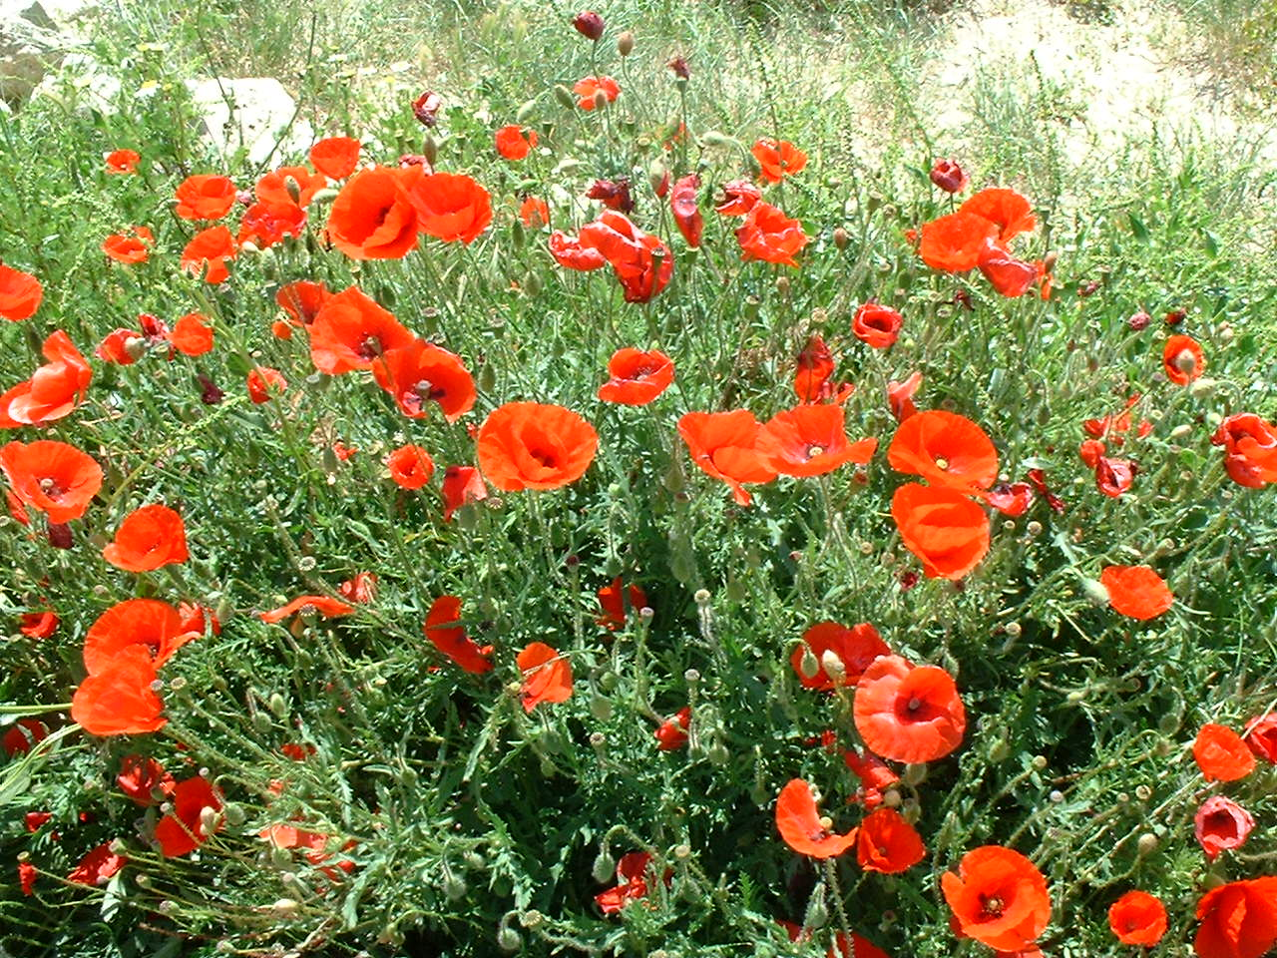
DANS VOTRE ASSIETTE  jeunes feuilles, fleurs et graines sont comestibles (jeunes feuilles crues en salade, fleurs en dessert, graines grillées et mélangées à du sel en condiment)  cristaux de coquelicot : séparer le blanc du jaune d'un œuf. battre le blanc jusqu'à ce qu'il soit fluide. Enduire les 2 faces des pétales avec ce blanc d'œuf. Saupoudrer légèrement de sucre. Les poser sur une feuille d'aluminium et les faire sécher au four préchauffé et entrouvert quelques minutes seulement. Vous pouvez mes garder dans une boite en fer-blanc dans un lieu sec et sombre. |  |  | Si mette in la suppa. Ma pocu perchè hà amara è face dorme. Per maghjalla ci vole à cogliela prima ch'ella fiurisca.  Cù i fiori si facia une tisana da curà a pelle (Boziu), da u catarru (Nebbiu).
OPIUM ? Non ! Ni le pétale, ni la graine de coquelicot ne contiennent de substances hypnotiques.

QUELQUES SYMBOLES
- chanté par les enfants depuis Louis XV, il fait partie de notre bouquet "patriotique"
- emblème des communards en 1871, il apparaissait sur les cartes postales des "marraines de guerre" envoyées aux défenseurs de la patrie
- en 1830 il remplaça la fleur de lys, symbole de la royauté, puis Napoléon III le fit de nouveau disparaître
- il est porté fièrement par sa Majesté la Reine d'Angleterre à l'occasion de la fête de l'Armistice en souvenir des morts à la guerre

catégorie  annuelle | hauteur  20 à 60 cm | floraison  mars à juin

